Министерство образования и молодежной политики Ставропольского края
Государственное бюджетное профессиональное образовательное учреждение «Георгиевский колледж»

Методические указания по выполнению практической работы
по дисциплине

ОП. 04 МАТЕРИАЛОВЕДЕНИЕ

для студентов специальности

23.02.03 Техническое обслуживание и ремонт автомобильного транспорта

«МАКРОСКОПИЧЕСКИЙ АНАЛИЗ (МАКРОАНАЛИЗ)»

Георгиевск
ПРАКТИЧЕСКАЯ РАБОТА №1.
Тема: МАКРОСКОПИЧЕСКИЙ АНАЛИЗ (МАКРОАНАЛИЗ)
Цель работы: Ознакомиться с методами макроскопического анализа и изучить виды макроструктур на образцах железоуглеродистых сплавов.
Приборы, материалы и инструмент
Образцы с неравномерным распределением серы и фосфора; с дефектами, нарушающими сплошность металла литой стали; с волокнистостью; шлифовальная шкурка различной зернистости; деревянные бруски; вытяжной шкаф, водяная баня, фарфоровая ванна; резиновый валик, лупа; щипцы; вата; фильтровальная бумага; глянцевая бромосеребряная фотографическая бумага; спирт; реактивы для выявления макроструктуры.

Краткие теоретические сведения

Макроанализ применяют для выявления в металле дендритного строения, усадочной рыхлости, газовых пузырей, трещин, пустот, плен, шлаковых включений, расположения волокон в поковках и штамповках, ликвации серы и фосфора, структурной неоднородности, качества сварного соединения.
При макроанализе проводится исследование макроструктуры.
Макроструктура может быть исследована непосредственно на поверхности заготовки или детали; в изломе или, что делается чаще, на вырезанном образце (темплете) после его шлифования и травления специальным реактивом. Образец (темплет) металла, поверхность которого подготовлена для макроанализа, называется макрошлифом.

Приготовление макрошлифа
Место и способ вырезки образца. Образец для макроанализа вырезают в определенном месте и в определенной плоскости в зависимости от того, что подвергают исследованию – отливку, поковку, штамповку, прокат, сварную или термически обработанную деталь и что требуется выявить и изучить – первичную кристаллизацию, дефекты, нарушающие сплошность металла, неоднородность структуры. В связи с этим образцы вырезают из одного или нескольких мест слитка, заготовки или детали как в продольном, так и в попе- речном направлении.
Получение плоской поверхности образца. Поверхность образца для макроанализа обрабатывают на фрезерном или строгальном станке (если материал с невысокой твердостью) или на плоскошлифовальном станке (если материал твердый). Для получения более гладкой поверхности образец шлифуют вручную.
При шлифовании по поверхности образца водят шлифовальной шкуркой, обернутой вокруг деревянного бруска. Шлифование начинают шкуркой с наиболее грубым абразивным зерном, затем постепенно переходят на шлифование шкуркой с более мелким зерном. При переходе с одного номера шкурки на другой направление шлифования меняют на 90 градусов. После шлифования образцы протирают ватой и подвергают травлению.

Выявление неоднородности распределения (ликвации) серы и фосфора

Выявление ликвации серы.
Для выявления в стали ликвации серы применяют метод Баумана, для выполнения которого необходимо:
1) макрошлиф хорошо протереть ватой, смоченной спиртом, и положить на стол шлифованной поверхностью вверх;
2) лист глянцевой бромосеребряной фотографической бумаги вымочить на свету в течение 5 – 10 мин в 5 % -м водном растворе серной кислоты, слегка просушить между двумя листами фильтровальной бумаги для удаления избытка раствора, наложить эмульсионной стороной на макрошлиф и, приглаживая сверху рукой или резиновым валиком, удалить образующиеся пузырьки газов, выдержать на макрошлифе в течение 2 - 3 мин и осторожно снять с него;
3) полученный отпечаток промыть в воде, зафиксировать в 25 % - м водном растворе гипосульфита, снова промыть в воде и просушить.
Полученные на фотобумаге участки коричневого цвета указывают на места, обогащенные серой (скопления сульфидов). Если фотобумага имеет равномерную окраску, следовательно, сера распределена равномерно.
Появление темных участков в местах, обогащенных серой, объясняется тем, что сначала между серной кислотой, впитанной в фотобумагу, и включениями MnS, в виде которых сера находится в стали, происходит реакция, и образующийся сероводород действует на бромистое серебро эмульсионного слоя, в результате получается сернистое серебро, имеющее темно- коричневый цвет. На рис. 1.1 дана фотография отпечатка, характеризующего неравномерное распределение серы в образце рельса.
Выявление ликвации фосфора.
Ликвацию фосфора в стали выявляют травлением отшлифованного образца в реактиве состава: 85 г хлорной меди, 53 г хлористого аммония в 1 000 см3 воды.
Для выявления ликвации необходимо:
1) отшлифованную поверхность образца протереть ватой, смоченной спиртом;
2) образец погрузить в указанный реактив и выдержать в нем 1– 2 мин;
при выдержке образца в реактиве железо растворяется и вытесняет медь, которая осаждается на поверхности образца;
3) после выдержки образец вынуть из реактива; вся поверхность образца должна быть покрыта медью;
4) струей воды смыть с поверхности слой меди и протереть макрошлиф мокрой ватой;
5) просушить образец.
Более темные, т. е. глубоко протравленные участки, – это места, обогащенные фосфором, так как чем больше в железе фосфора, тем быстрее оно растворяется; светлые участки – места с меньшим содержанием фосфора (рис. 1.2).

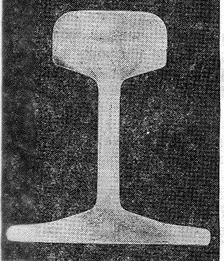
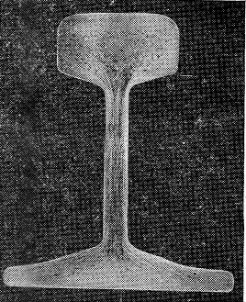
Рис. 1.1. Ликвация серы в стали Рис. 1.2. Ликвация фосфора в стали

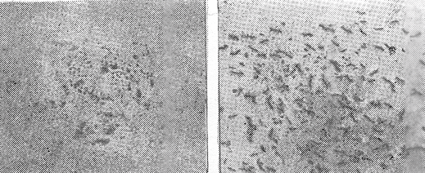
а б
Рис. 1.3. Дефекты, нарушающие сплошность металла:
а – поры; б – трещины.

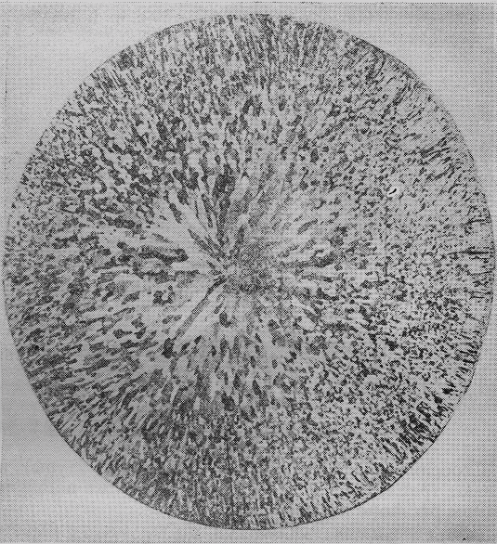
Рис. 1.4. Макроструктура литой стали

Выявление дефектов, нарушающих сплошность металла
Для выявления в стали дефектов, нарушающих сплошность металла (трещин, пор, раковин), проводится глубокое травление отшлифованного образца водным раствором соляной кислоты (50 см₃ НСl, 50 см₃ воды).
Работу необходимо выполнять следующим образом:
1. Отшлифованную поверхность образца протереть ватой, смоченной спиртом.
2. В водяную баню, установленную в вытяжном шкафу (так как при травлении выделяются ядовитые газы), поместить фарфоровую ванну, влить в неё реактив и нагреть до температуры 60 – 70 °С.
3. Образец при помощи щипцов погрузить в горячий реактив и выдержать в нем 10 – 45 мин.
4. После выдержки образец при помощи щипцов вынуть из реактива.
5. Образец промыть водой, затем 10–15 %-м водным раствором азотной кислоты и просушить.
При глубоком травлении раствором кислоты высокой концентрации происходит растравливание дефектов, нарушающих сплошность металла – они становятся видимыми невооруженным глазом (рис. 1.3).

Выявление строения литой стали
Строение литой стали (дендритной структуры) выявляют травлением отшлифованного образца в 15 % - м водном растворе персульфата аммония.
Для выявления дендритной структуры необходимо:
1) отшлифованную поверхность образца протереть ватой, смоченной спиртом;
2) в водяную баню поместить фарфоровую ванну, налить в неё реактив и нагреть до 80 – 90 °С;
3) образец при помощи щипцов погрузить в горячий реактив и выдержать в нем 5 – 10 мин;
4) после выдержки в реактиве образец при помощи щипцов вынуть из реактива;
5) образец промыть водой и просушить. На рис. 1.4 дана макроструктура литой стали.
Изучение изломов

Внутренние дефекты, которые могут привести к разрушению изделия, выявляются при изучении изломов.
Изломом называется поверхность, образующаяся вследствие разрушения металлов. Изломы металлов могут существенно отличаться по цвету. Так, стали и белые чугуны, в которых весь углерод связан в цементите, имеют излом светло-серого цвета. У графитизированных сталей и чугунов, в которых углерод находится преимущественно в виде графита, излом черного цвета.
На поверхности изломов можно видеть дефекты, которые способствовали разрушению. В зависимости от состава, строения металла, наличия дефектов, условий обработки и эксплуатации изделий изломы могут иметь вязкий, хрупкий или усталостный характер.
Вязкий (волокнистый) излом (рис. 1.5, а) имеет бугристо-сглаженный рельеф и свидетельствует о значительной пластической деформации, пред-
шествующей разрушению. По виду вязкого излома нельзя судить о форме и размерах зерен металла.

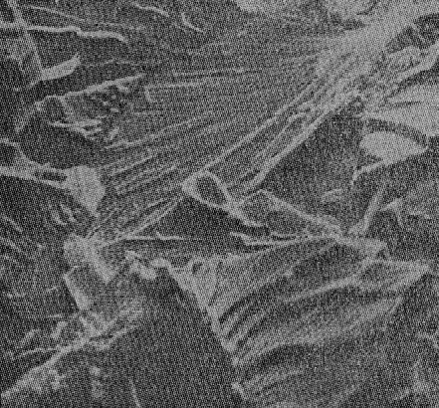
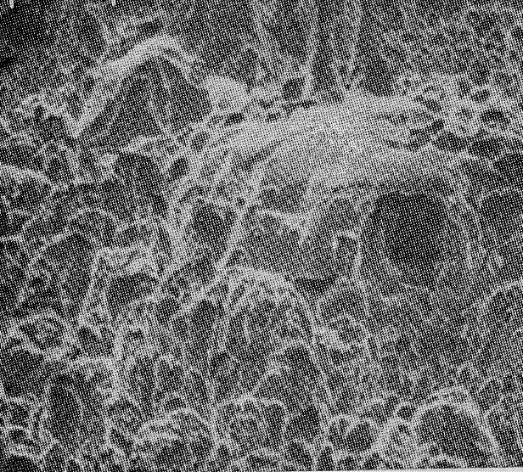
а б
Рис. 1.5 Изломы стали: а – вязкий; б – хрупкий, ^{х} 400 раз
Хрупкий (кристаллический) излом (рис. 1.5, б) характеризуется наличием на поверхности плоских блестящих участков (фасеток). Так как разрушение протекает без заметной пластической деформации и форма зерна не искажается, то на хрупком изломе видны исходная форма и размер зерен металла. При этом разрушение может происходить через зерна (транскристаллический излом) либо по границам зерен (интеркристаллический, или меж- кристаллический, излом). Разрушение по границам зерен имеет место при наличии на границах неметаллических включений (фосфиды, сульфиды, оксиды) или других выделений, ослабляющих прочность границ зерна.
Хрупкое разрушение наиболее опасно, так как происходит чаще всего при напряжениях ниже предела текучести материала. Его возникновению способствуют наличие поверхностных дефектов, конструкционные просчеты (резкое изменение сечения, толстостенность деталей), низкая температура и ударные нагрузки при работе, крупнозернистость металла, выделение по границам зерен хрупких фаз, межзеренная коррозия. Разновидностями хрупкого излома являются нафталинистый, камневидный, фарфоровидный и др.
Нафталинистый излом – транскристаллический с крупным зерном и избирательным блеском, подобным блеску кристаллов нафталина. Он свидетельствует о повышенной хрупкости стали и наблюдается в легированных, преимущественно быстрорежущих сталях. Причиной возникновения такого излома является перегрев стали, вызывающий укрупнение зерен и образование определенной ориентации структурных составляющих (текстура). Внешне в изломе текстура проявляется как одно крупное зерно. Нафталинистый излом устраняется путем многократных повторных фазовых перекристаллизаций металла.
Хрупкий излом называют камневидным, если металл имеет крупно-зернистое строение, а разрушение носит преимущественно межкристаллический характер. Причина образования такого излома – перераспределение примесей при перегреве металла с выделение их в приграничных участках зерен. Камневидный излом можно устранить путем гомогенизирующего отжига.

Обычно изломы бывают смешанными. При смешанном изломе на его поверхности наблюдаются участки вязкого и хрупкого разрушения.
Фарфоровидный излом характерен для правильно закаленной стали, вид излома матовый, мелкозернистый.

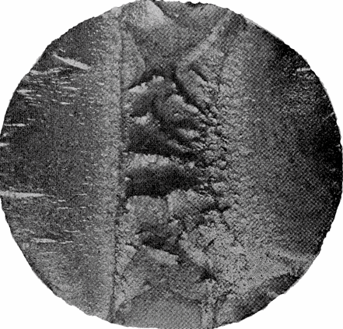

Рис. 1.6. Усталостный излом.

Усталостный излом (рис. 1.6) образуется в результате длительного воздействия на металл циклических напряжений и деформаций. Излом состоит из трех зон: зарождения трещины, собственно усталостного распространения трещины и долома. Механизм усталостного разрушения следующий: усталостная трещина возникает в местах, где имеются концентраторы напряжений или дефекты. Первая зона плоская и гладкая. Увеличиваясь при работе детали, трещина образует зону собственного усталостного распространения с характерными концентрическими бороздками или дугами и мелкозернистым, фарфоровидным изломом. Зачастую она имеет отдельные участки гладкой притертой поверхности. Долом происходит внезапно, когда ослабленное трещиной сечение детали не способно выдержать прикладываемой механической нагрузки. Долом бывает вязким или хрупким.

Порядок выполнения работы

1. Ознакомиться с методикой приготовления макрошлифов.
2. Изучить коллекцию образцов с основными дефектами, наблюдаемыми на их поверхности. Зарисовать эти дефекты.
3. Исследовать и зарисовать макроструктуру макрошлифов с химической неоднородностью (сварные детали, детали, упрочненные термической, химико-термической обработкой или наплавкой), деталей, изготовленных резанием и обработкой давлением.
4. Оценить ликвацию на микрошлифе по методу Баумана.
5. Изучить и зарисовать основные виды изломов (вязкий, хрупкий, усталостный).
6. Сделать выводы и составить отчет по работе в соответствии с заданиями (в отчете обязательно должны быть указаны тема, цель работы, пояснения к каждой рассмотренной макроструктуре).

Контрольные вопросы и задания

1. Как выявить ликвацию серы в стали?
2. Как выявить ликвацию фосфора в стали?
3. Как выявить дендритную структуру в литых образцах?
4. Какие бывают изломы?
5. Назвать характерные признаки хрупкого и вязкого изломов.
6. Каков механизм усталостного разрушения?

СПИСОК РЕКОМЕНДУЕМОЙ ЛИТЕРАТУРЫ

Основные источники:

1. Кузнецов А.И., Сычев М.М., Гринева С. И., Коробко В.Н. Основы материаловедения и коррозии. Учебное пособие, 2000
2. Лахтин, Ю. М. Материаловедение / Ю. М. Лахтин, В. П. Леонтьева. – М. : Машиностроение, 1980
3. Моряков О. С. Материаловедение (по техническим специальностям) - М.: «Академия», 2010
4. Маттссон Э. Электрохимическая коррозия. – М.: Металлургия, 1991
5. Пейсахов А. М. Материаловедение и технология конструкционных материалов, - СПб, 2003
6. Стерин И. С. Материаловедение - М.: «Дрофа», 2010
7. Степанов Б. И. Материаловедение - М.: «Академия», 2003
8. Фетисов Г.П. Материаловедение и технология металлов, М.: ИД «Оникс», 2007
9. Черепахин А. А. Материаловедение - М.: Издательство «КноРус», 2009
10. Чумаченко Ю. Т. Материаловедение для автомехаников – Р/Д, Феникс, 2003

Дополнительные источники:

1. Адаскин А. М., Зуев В.М. Материаловедение (металлообработка): Учеб. пособие. - М.: ОИЦ «Академия», 2008
2. Заплатин В. Н. Справочное пособие по материаловедению. - М.: Академия, 2008
3. Заплатин В. Н. Основы материаловедения (металлообработка), - М.: Академия, 2007

